Les femmes face aux inégalités dans l’emploi

Les métiers ont-ils un sexe ?

Il existe des métiers dits « féminins » et d’autres dits « masculins ». Les emplois féminins se concentrent en effet dans le secteur des services, de la santé et de l’éducation. Alors que la palette des emplois masculins est beaucoup plus diversifiée et valorisée, notamment dans les domaines scientifiques et technologiques.
Au féminin un statut de subordonné, au masculin le commandement, l’autonomie.
Même dans les métiers conquis par les femmes, on trouve une reproduction de ces stéréotypes qui, au-delà des apparences, maintient le statu quo de la domination masculine :
- 83% d’enseignantes et 17% d’enseignants en primaire.
Élargissons les choix professionnels
des femmes
- 47% de directrices et 53% de directeurs : un homme a 6 fois plus de chances de devenir directeur d’école qu’une femme.
Luttons sur plusieurs fronts : dénonçons au quotidien ces rapports sexistes, agissons par l’éducation des enfants, par des politiques volontaristes, remettons en cause les idées reçues.

La précarité a-t-elle un sexe ?
Déconstruisons l’idéologie sexiste

Les femmes sont les premières victimes de la précarité.
80% des travailleur-ses pauvres (salaire mensuel inférieur au SMIC) sont des femmes. Celles-ci connaissent une précarité grandissante du fait des formes d’emploi flexibles qu'elles occupent (temps partiels subis, CDD, horaires éclatés) et le taux de chômage féminin reste supérieur à celui des hommes.
Les femmes n'ont pas attendu la crise pour subir de plein fouet les pressions de ce système économique !

Mais la récession économique mondiale légitime d'autant plus ces pratiques et exerce une pression plus grande que jamais sur les femmes, obligées de participer activement à leur propre domination sous peine de se retrouver sans ressources aucune et exclues... Dans ce contexte, les droits des femmes, non seulement ne sont pas tous conquis, mais ils régressent.

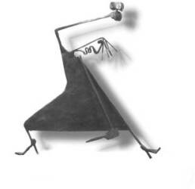
Les métiers n'ont pas de sexe

C'est en forgeant qu'on devient forgeronne
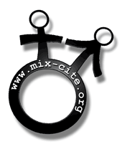
Mix-cité 31 est une association féministe mixte qui associe femmes et hommes dans lutte pour l’égalité des sexes. Nous affirmons que les différences observées entre hommes et femmes ne sont pas naturelles mais apprises. Tout individu est porteur de multiples différences.
La différence sexuelle n’en est qu’une parmi tant d’autres. L’organisation de la société ne doit pas être fondée sur cette différence là, d’autant qu’elle est le support à la mise en place de la hiérarchie entre les sexes dont découlent les discriminations à l’égard des femmes.

Mix-Cité 31. C/o CASC- 10 bis rue col. Driant 31400 Toulouse
06 70 51 23 86 - mix.cite31@free.fr

